

**Descripción de clusters**

Utilizamos scaled_df (robust scaler) para crear las características con las que luego se realiza el pca + imp de esas características en el componente principal (df_with_pca)

description_df = df_with_pca + importance_df_filt (importancias en el componente)

* Filtramos solo por importancias con thresh + 0.05
* Se calcula la media del resto de características por cluster

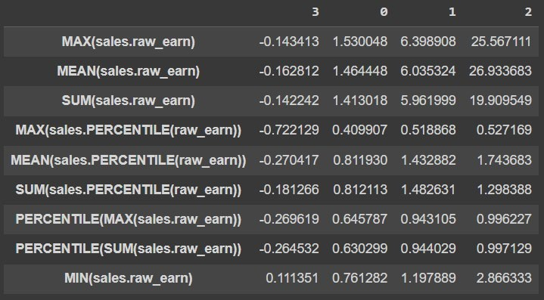

**Robust Scaler**

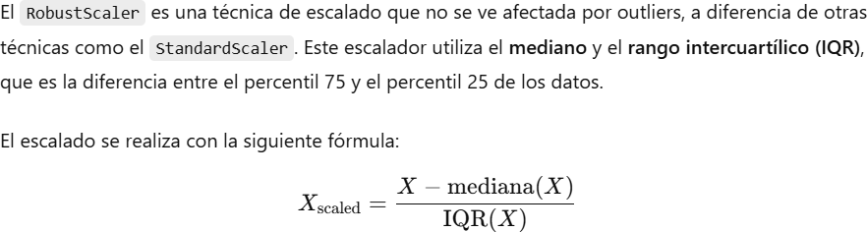



CLUSTERING

# PRODUCTOS

**1 PERFORMANCE EN VENTAS file/**

items_clusters_raw_earn.csv

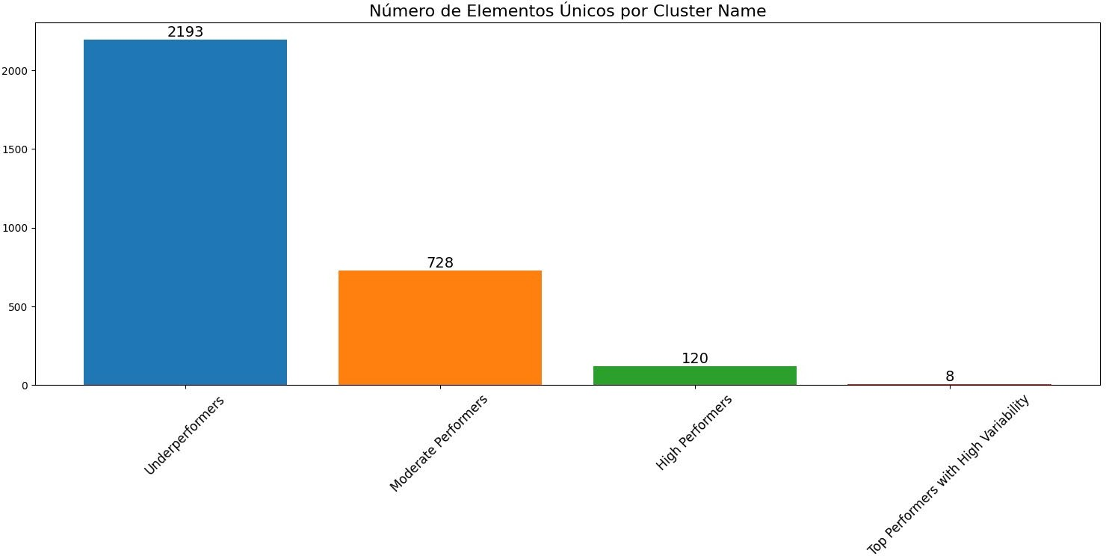

0: { ‘cluster_name’: ‘Moderate Performers’,

‘description’: ‘Productos con ingresos medios y estables, con un rendimiento aceptable, pero sin alcanzar los niveles más altos. Presentan un crecimiento moderado, con baja variabilidad en sus ingresos.’

},

1: {‘cluster_name’: ‘High Performers’,

‘description’: ‘Productos con ingresos elevados en todas las métricas (SUM, MEAN, y MAX), lo que indica un buen desempeño continuo. Son productos que consistentemente generan buenas ventas con poca variabi- lidad.’

},

2: {‘cluster_name’: ‘Top Performers with High Variability’,

‘description’: ‘Productos con los ingresos más altos, pero con una notable variabilidad. Estos productos tienden a generar altos ingresos, pero sus ventas pueden ser impulsadas por promociones o eventos especia- les.’

},

3: { ‘cluster_name’: ‘Underperformers’,

‘description’: ‘Productos con ingresos bajos o incluso negativos en algunas métricas. Estos productos están rezagados en términos de rendimiento y podrían estar enfrentando dificultades para generar ingresos de ma- nera constante.’

}

**1 PERFORMANCE EN VENTAS**

**file/**

units items_clusters_raw_earn.csv

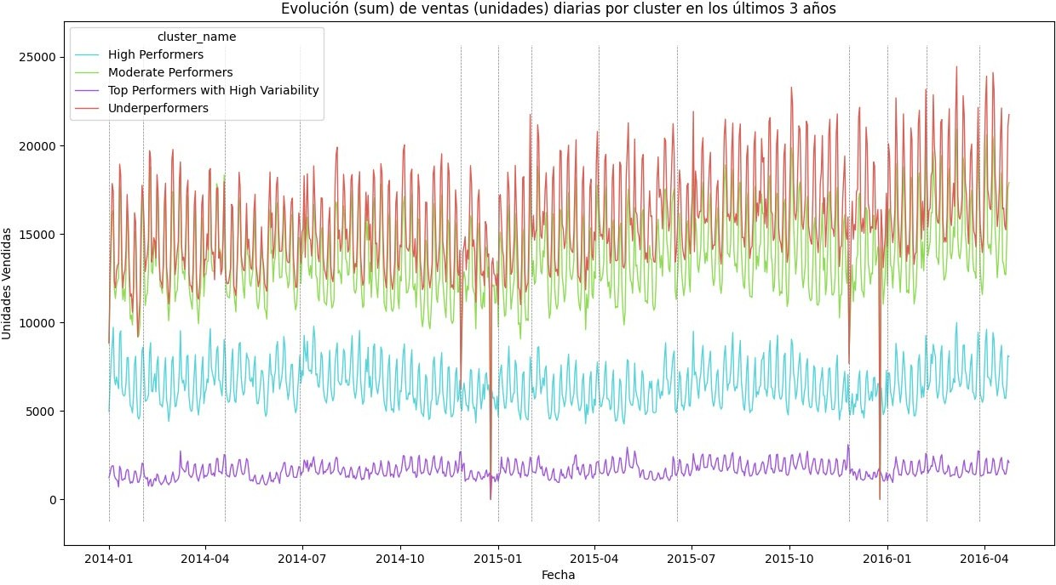

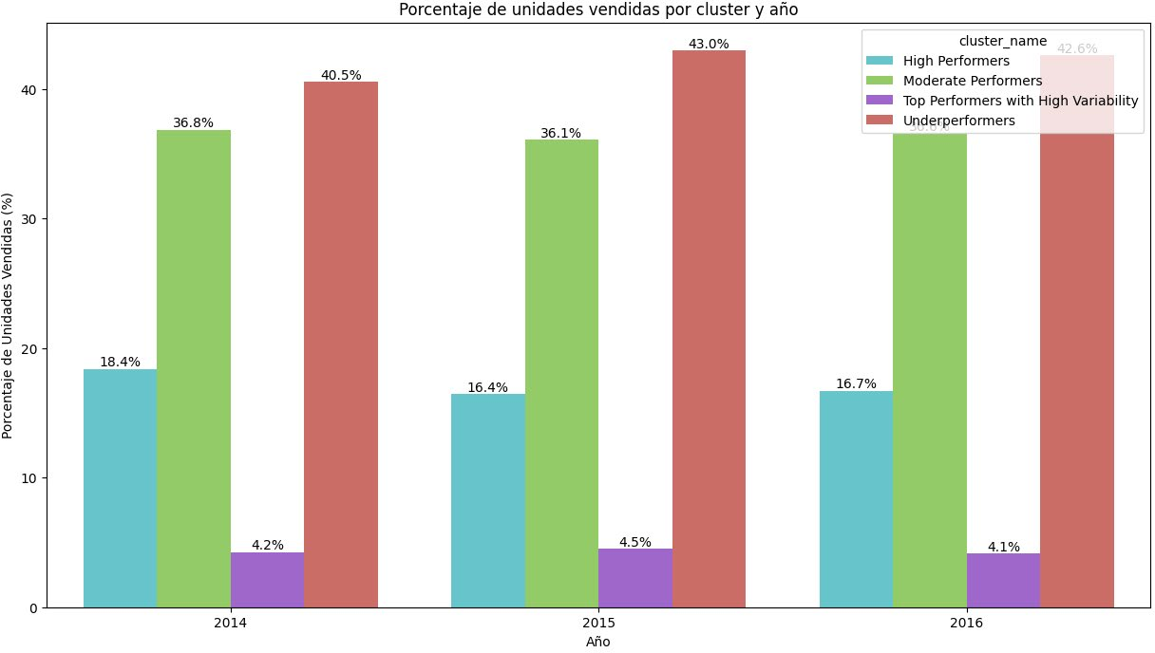

**1 PERFORMANCE EN VENTAS**

**file/**

raw_earn items_clusters_raw_earn.csv

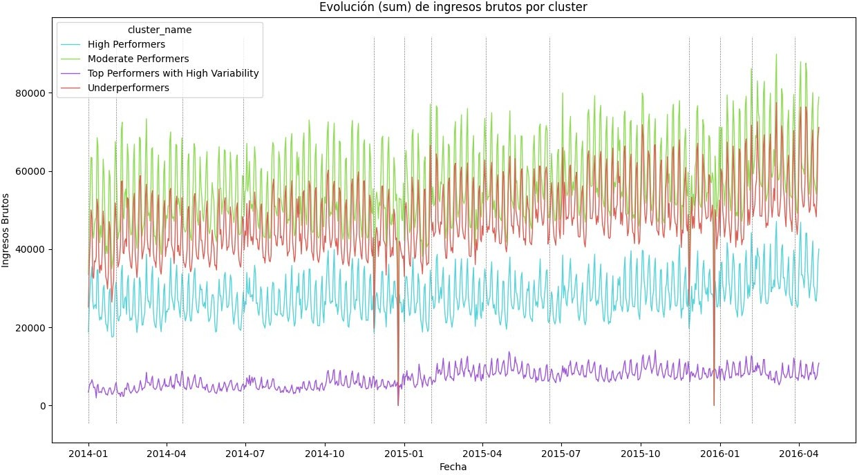

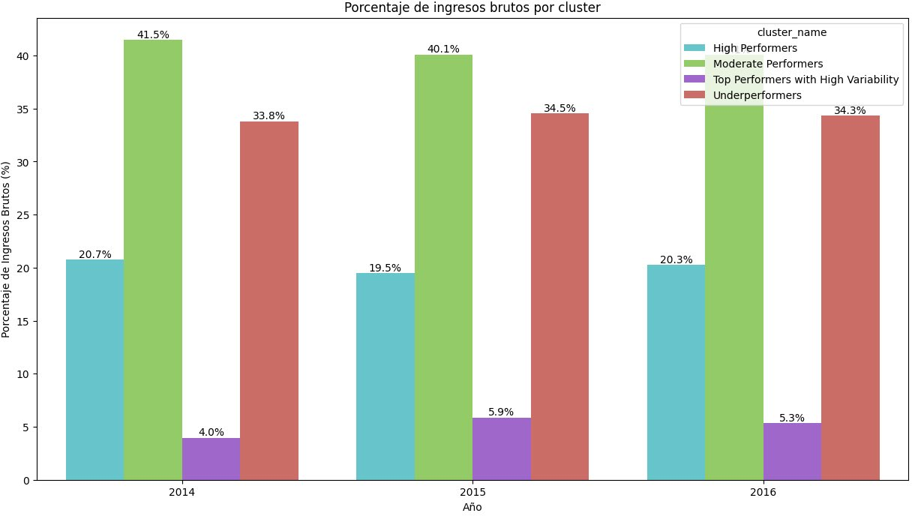

**1 PERFORMANCE EN VENTAS file/**

items_clusters_sales_performance.csv



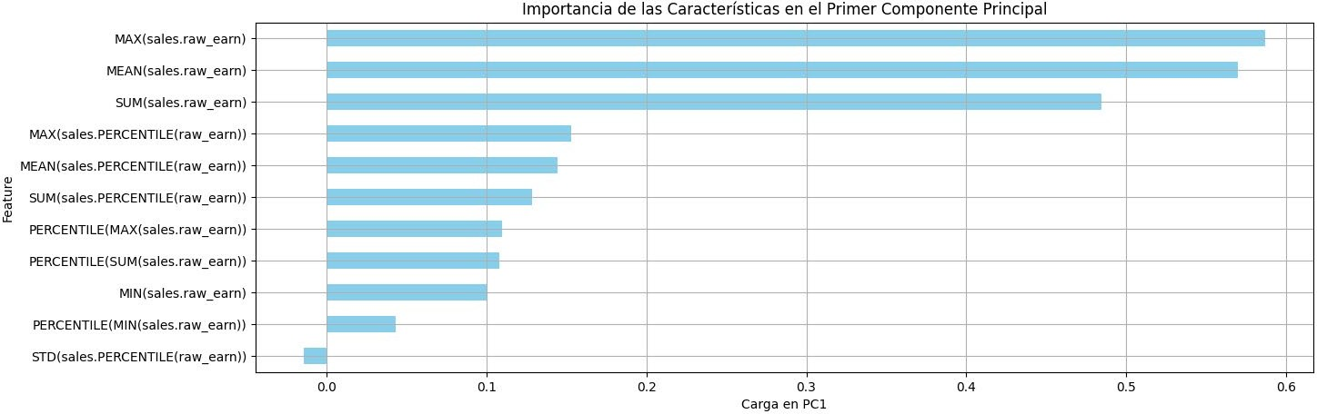

**2 INFLUENCIA EVENTOS SOBRE VENTAS**

**file/**

items_clusters_events_influence_sales.csv

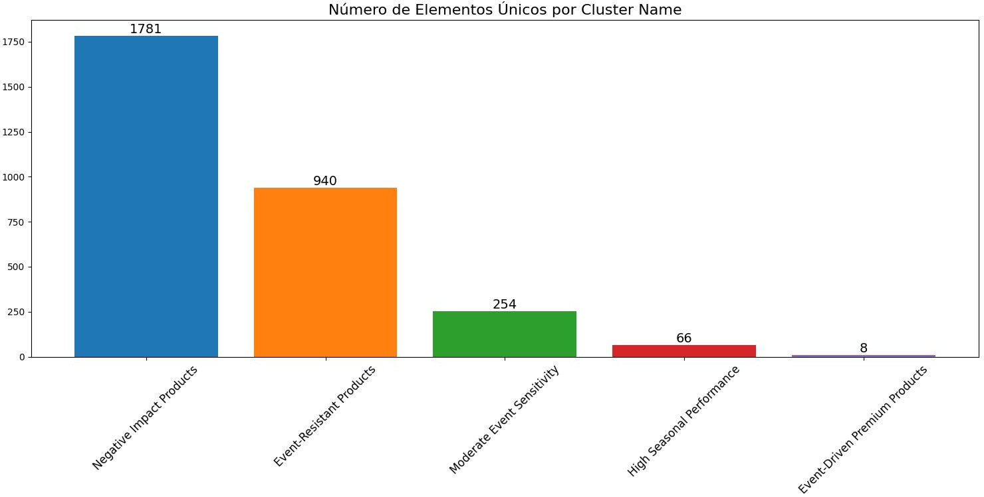

0: {‘cluster_name’: ‘Negative Impact Products’,

‘description’: ‘Productos que presentan un impacto negativo en ingresos durante la mayoría de los eventos, con una ligera caída en las ventas durante festividades como el Año Nuevo y la Pascua.’

},

1: { ‘cluster_name’: ‘High Seasonal Performance’,

‘description’: ‘Productos con ingresos muy elevados, especialmente durante eventos importantes como el

Año Nuevo y el Super Bowl. Su desempeño está fuertemente ligado a eventos específicos.’

},

2: { ‘cluster_name’: ‘Event-Driven Premium Products’,

‘description’: ‘Productos con ingresos muy altos y sensibilidad a eventos como el Año Nuevo y el Super Bowl. Estos productos tienden a rendir mejor en fechas especiales.’

},

3: {‘cluster_name’: ‘Moderate Event Sensitivity’,

‘description’: ‘Productos que muestran un desempeño positivo moderado durante eventos, sin grandes va-

riaciones. Están ligeramente influenciados por eventos como el Año Nuevo, Pascua y el Super Bowl.’

},

4: { ‘cluster_name’: ‘Event-Resistant Products’,

‘description’: ‘Productos con un impacto marginalmente positivo durante eventos, pero que no dependen fuertemente de los mismos. Muestran estabilidad en ventas, independientemente de festividades.’

}

**2 INFLUENCIA EVENTOS SOBRE VENTAS**

**file/**

units items_clusters_events_influence_sales.csv

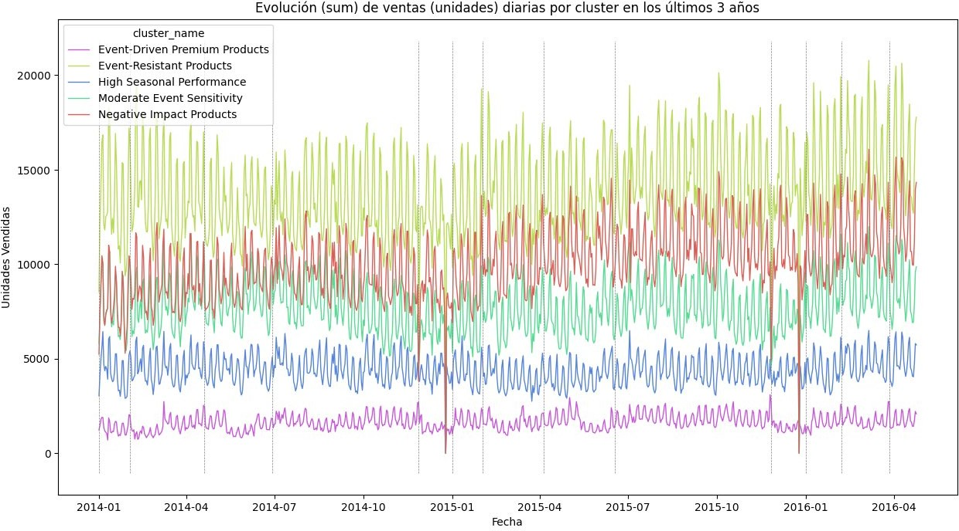

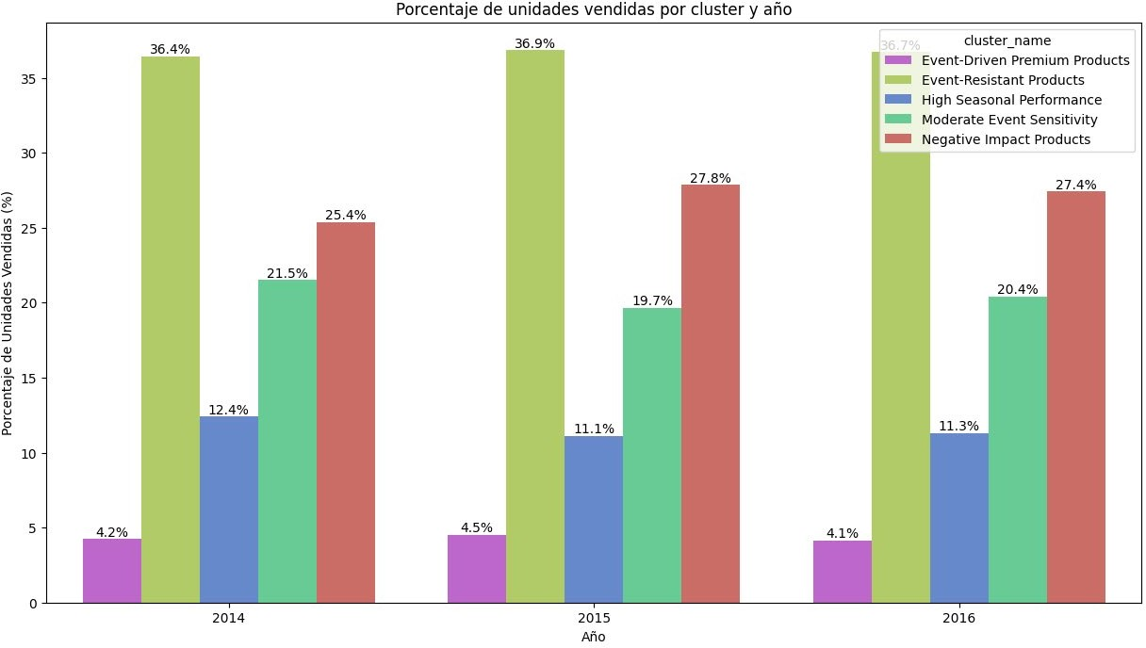

**2 INFLUENCIA EVENTOS SOBRE VENTAS**

**file/**

raw_earn items_clusters_events_influence_sales.csv

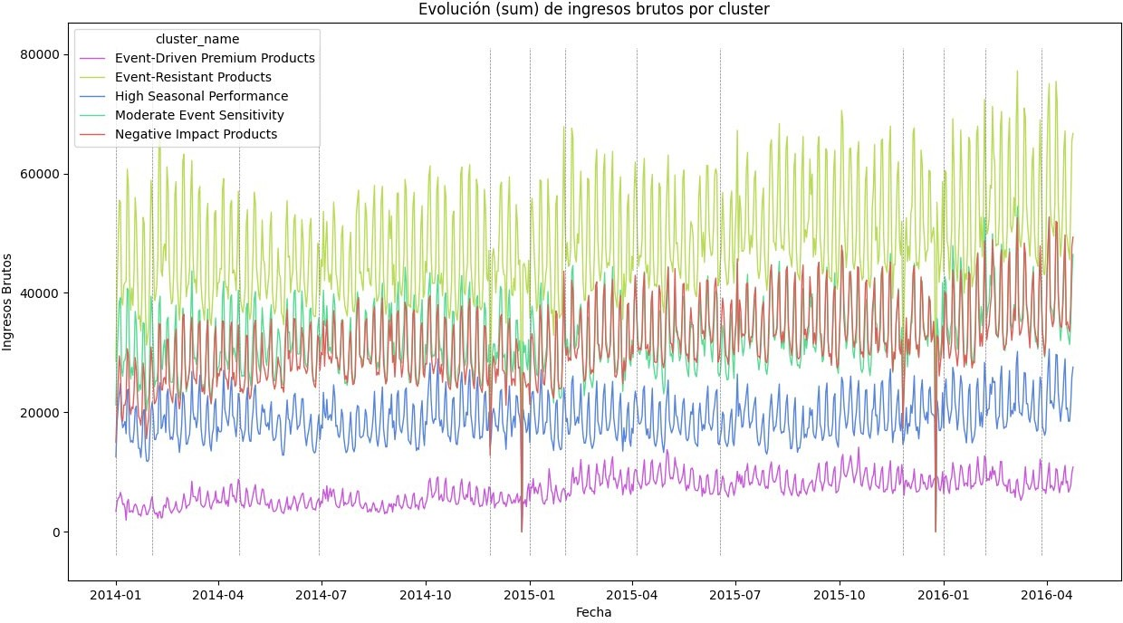

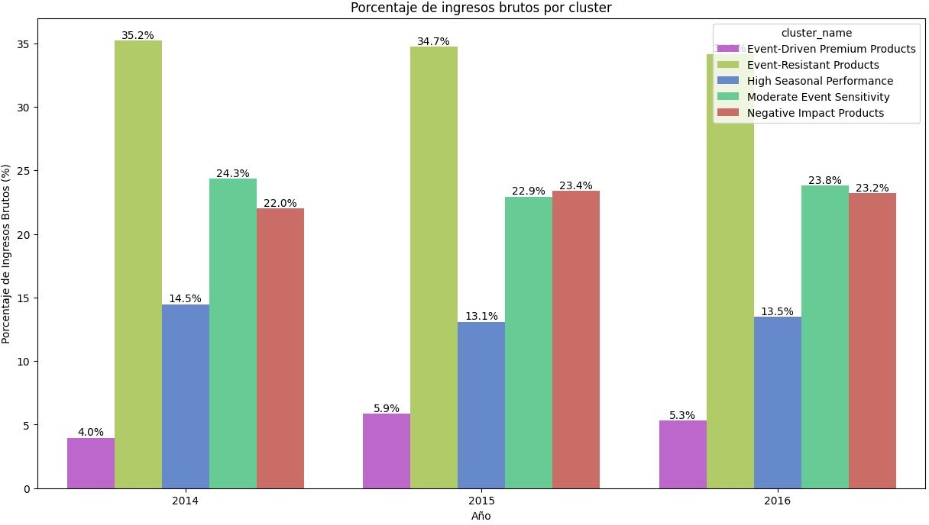

**2 INFLUENCIA EVENTOS SOBRE VENTAS**

**file/**

items_clusters_events_influence_sales.csv

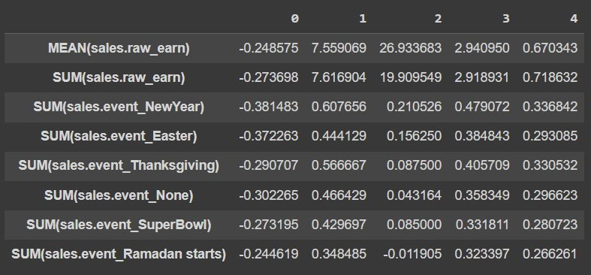

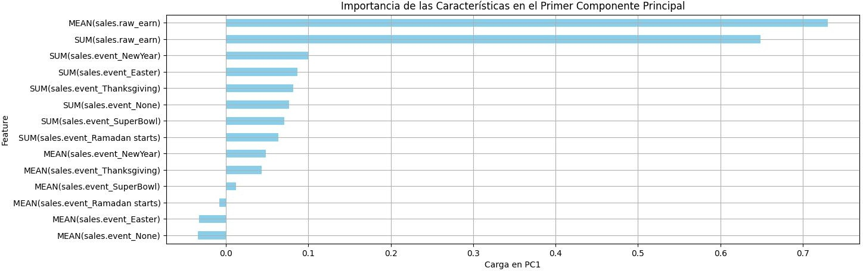

**3 RANGO DE PRECIOS**

**file/**

items_clusters_price_range.csv

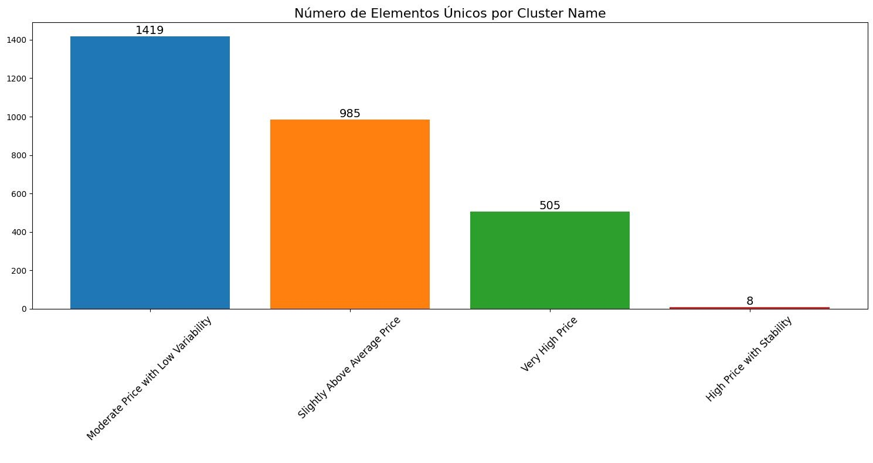0: {

‘cluster_name’: ‘Very High Price’,

‘description’: ‘Productos con precios extremadamente altos en todas las métricas, con una gran variabili-

dad y dispersion de precios.’

},

1: {

‘cluster_name’: ‘Moderate Price with Low Variability’,

‘description’: ‘Productos de precio moderado, con variación de precios limitada. Los productos parecen es- tar en un rango estable de precios medios.’

},

2: {

‘cluster_name’: ‘High Price with Stability’,

‘description’: ‘Productos de precio alto con cierta estabilidad en los precios, pero manteniendo variación considerable en el precio máximo y promedio.’

},

3: {

‘cluster_name’: ‘Slightly Above Average Price’,

‘description’: ‘Productos con precios ligeramente superiores al promedio, pero con una variación significa- tiva en los precios máximos y mínimos.’

}

**3 RANGO DE PRECIOS**

**file/**

units items_clusters_price_range.csv

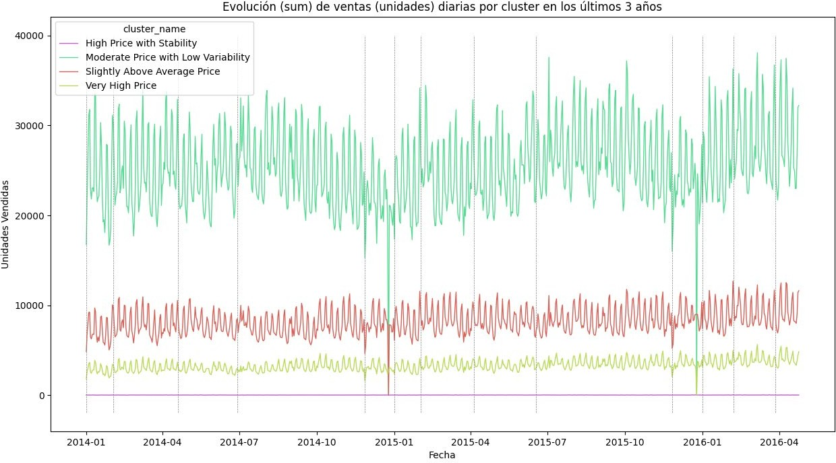

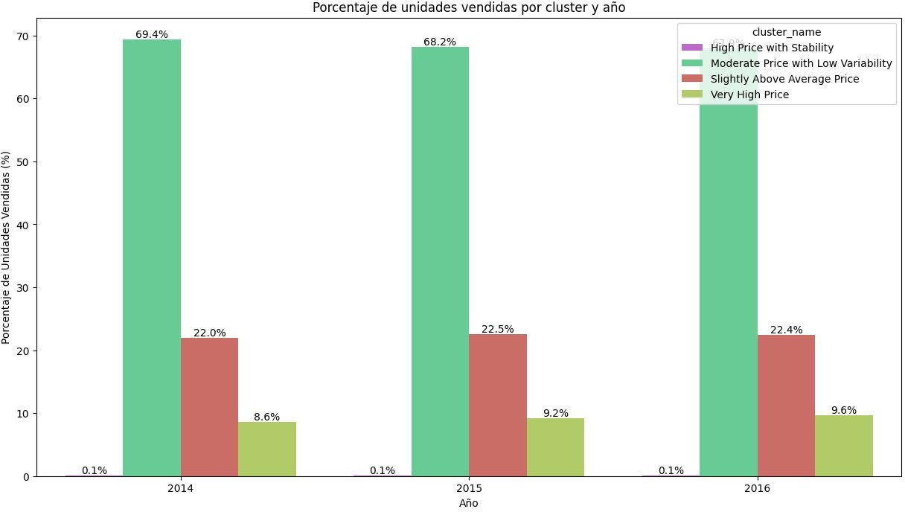

**3 RANGO DE PRECIOS**

**file/**

raw_earn items_clusters_price_range.csv

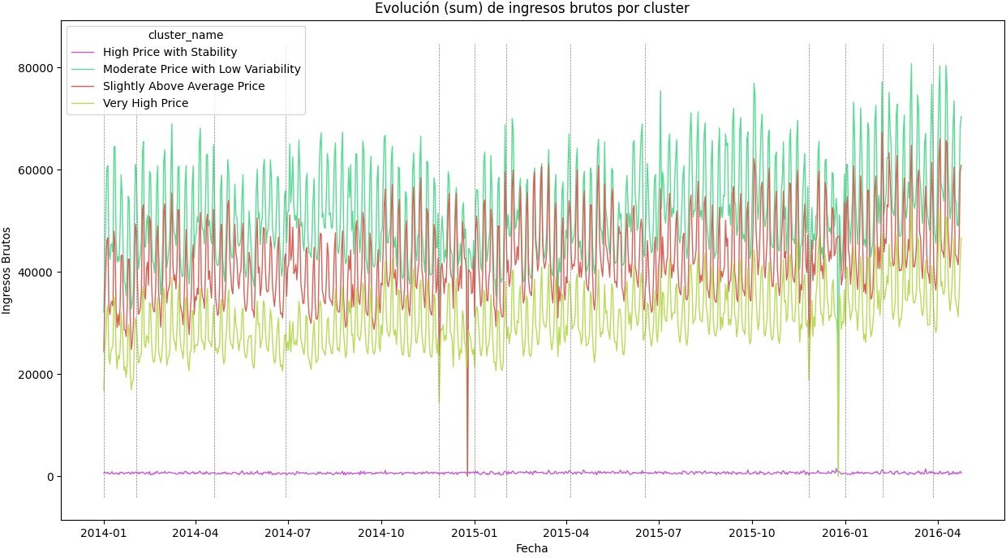

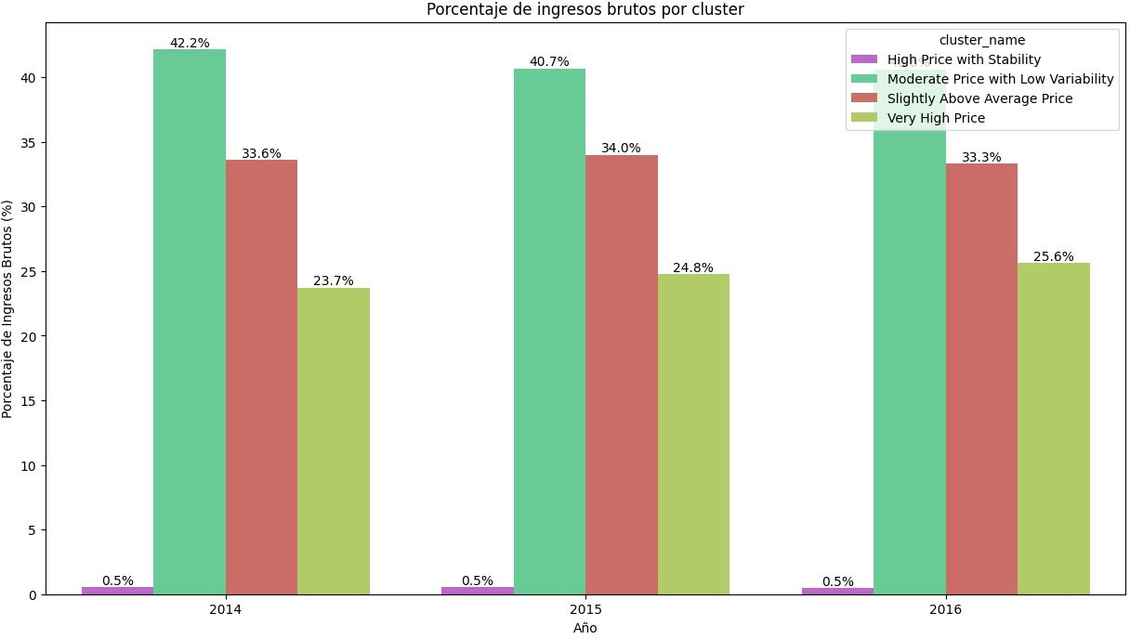

**3 RANGO DE PRECIOS**

**file/**

items_clusters_price_range.csv

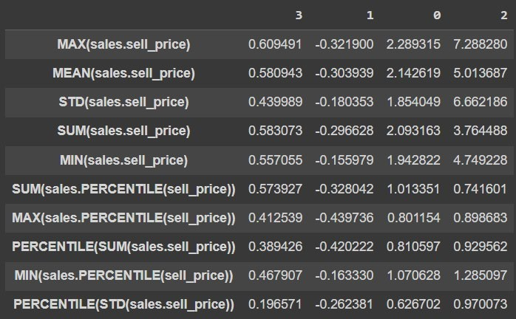

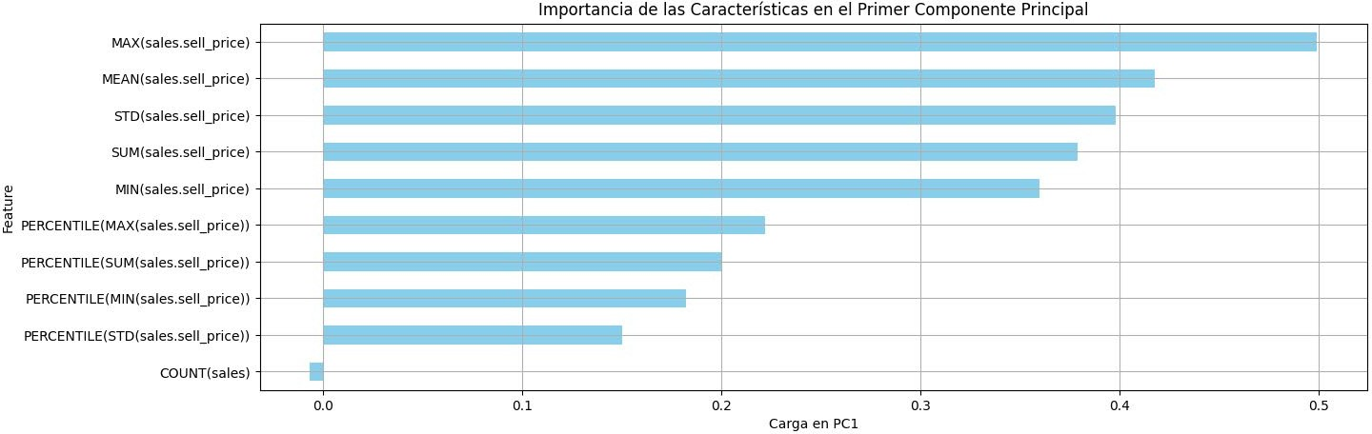



CLUSTERING

# TIENDAS

**4 PERFORMANCE GENERAL VENTAS**

**file/**

shops_global_sales_performance.csv

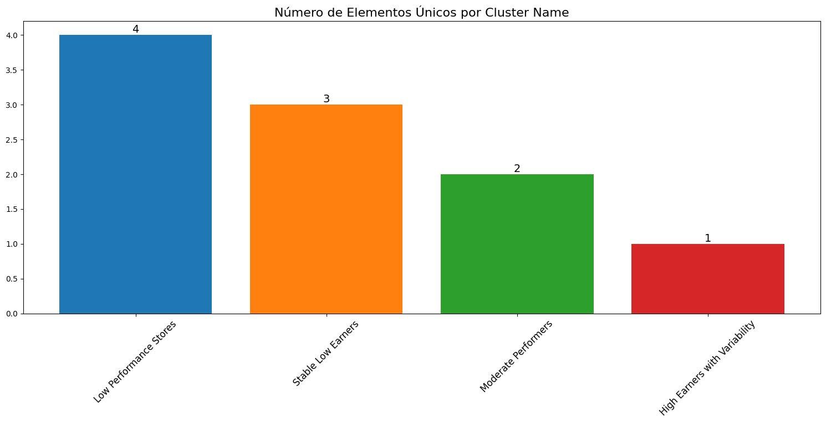0: {

‘cluster_name’: ‘Low Performance Stores’,

‘description’: ‘Tiendas con ingresos consistentemente bajos y una desviación estándar relativamente alta,

lo que indica variabilidad en sus ventas. Estas tiendas tienen ingresos máximos por debajo del promedio, lo

que sugiere que no tienen picos de ventas significativos.’

},

1: {

‘cluster_name’: ‘Stable Low Earners’,

‘description’: ‘Tiendas con ingresos bajos pero estables, como lo muestra la baja desviación estándar. Aun- que los ingresos máximos y promedio son bajos, la estabilidad indica una clientela constante, sin grandes fluc- tuaciones.’

},

2: {

‘cluster_name’: ‘High Earners with Variability’,

‘description’: ‘Tiendas con ingresos promedios altos y picos significativos de ventas, pero con una conside- rable variabilidad en sus ingresos, lo que sugiere dependencia de ciertos eventos o productos de alto rendi- miento.’

},

3: {

‘cluster_name’: ‘Moderate Performers’,

‘description’: ‘Tiendas con ingresos promedio moderados, junto con una desviación estándar media. Estas tiendas muestran una variabilidad limitada en sus ventas, lo que sugiere que tienen un rendimiento más prede- cible.’

}

**4 PERFORMANCE GENERAL VENTAS**

**file/**

unidades shops_global_sales_performance.csv

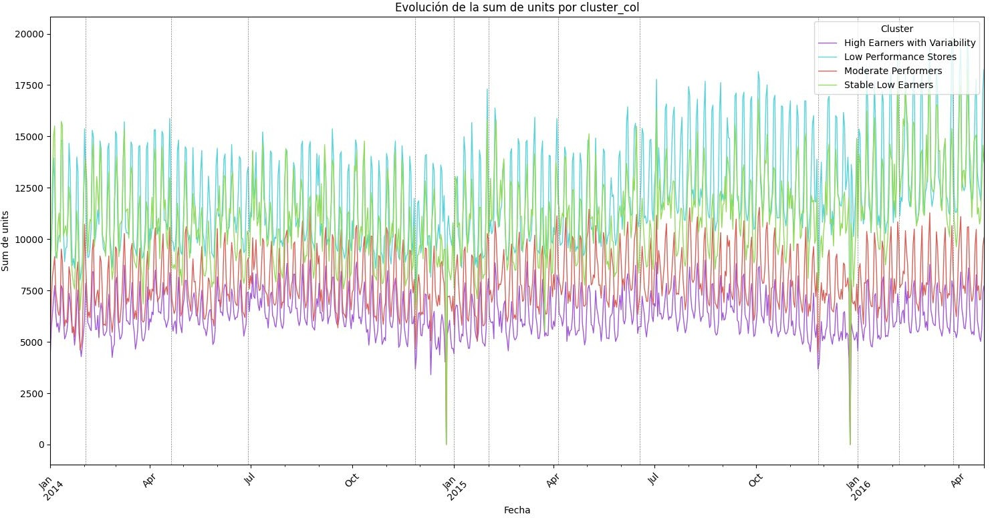

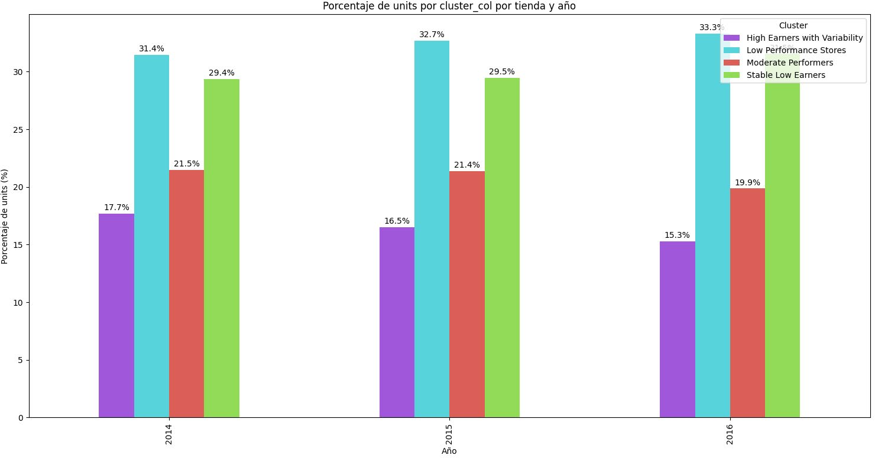

**4 PERFORMANCE GENERAL VENTAS**

**file/**

raw_earn shops_global_sales_performance.csv

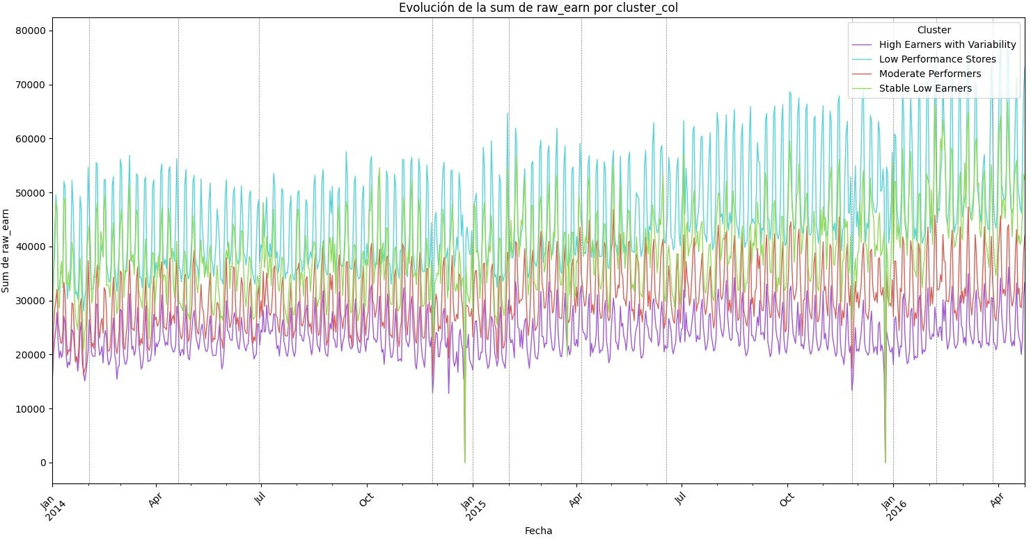

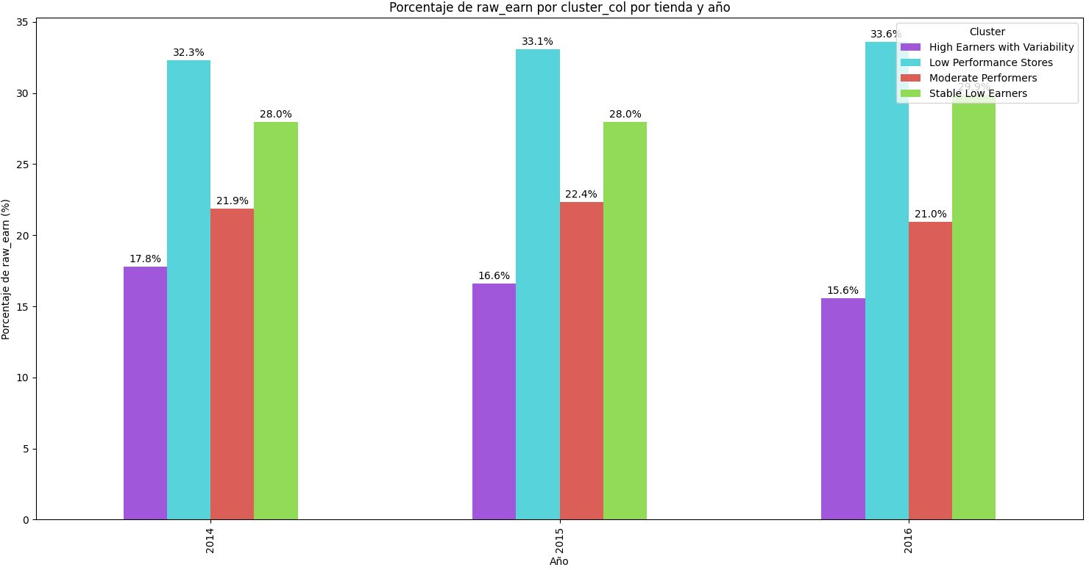

**4 PERFORMANCE GENERAL VENTAS**

**file/**

shops_global_sales_performance.csv

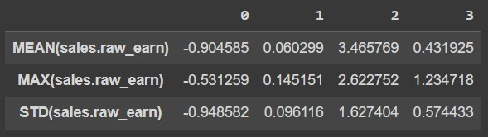

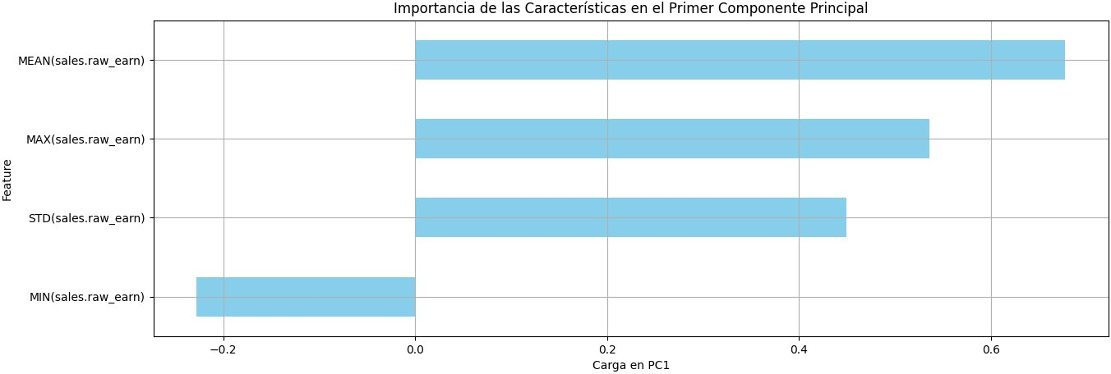

**5 MIX DE PRODUCTOS**

**file/**

shops_products_mix.csv

Esta configuración se centra en entender la variedad y popularidad de los productos en diferentes tiendas.

**Problema dimensionalidad.**

Utilizamos los clusters creados en la segmentación de productos por performance en ventas globales para re- ducir la dimensionalidad de los datos y ver como funciona esa segmentación a las tiendas.

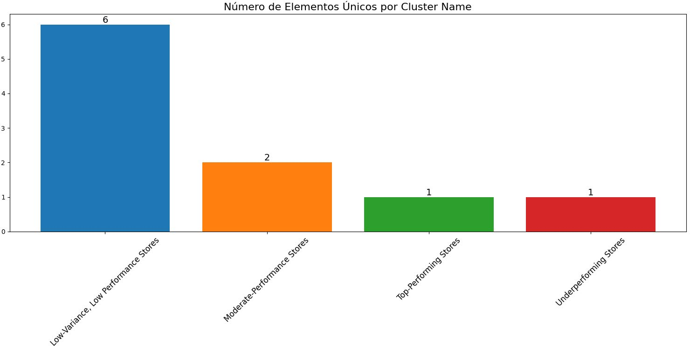

0: { ‘cluster_name’: ‘Underperforming Stores’,

‘description’: ‘Tiendas con bajo desempeño en ventas, tanto en ingresos como en la venta de productos de alto rendimiento. Estas tiendas tienen un precio de venta promedio cercano al promedio, pero muestran una fuerte caída en la venta de productos premium y de alto rendimiento.’}

1: { ‘cluster_name’: ‘Top-Performing Stores’,

‘description’: ‘Tiendas con el mejor desempeño en ventas, generando ingresos y vendiendo productos de alto rendimiento en grandes cantidades. Estas tiendas también muestran un excelente desempeño en la venta de productos con alta variabilidad, lo que sugiere un mix diverso de productos.’ },

2: {‘cluster_name’: ‘Moderate-Performance Stores’,

‘description’: ‘Tiendas con un desempeño moderado en ventas, con ingresos y precios de venta cercanos al promedio. Estas tiendas venden tanto productos de alto rendimiento como productos con variabilidad mode- rada, lo que indica un mix de productos equilibrado.’ },

3: { ‘cluster_name’: ‘Low-Variance, Low Performance Stores’,

‘description’: ‘Tiendas con bajo rendimiento en ventas y con una baja variabilidad en la venta de productos.

Estas tiendas no dependen de productos de alto rendimiento y muestran una estabilidad general en sus ven- tas, aunque a un nivel bajo.’ }

**5 MIX DE PRODUCTOS**

**file/**

units shops_products_mix.csv

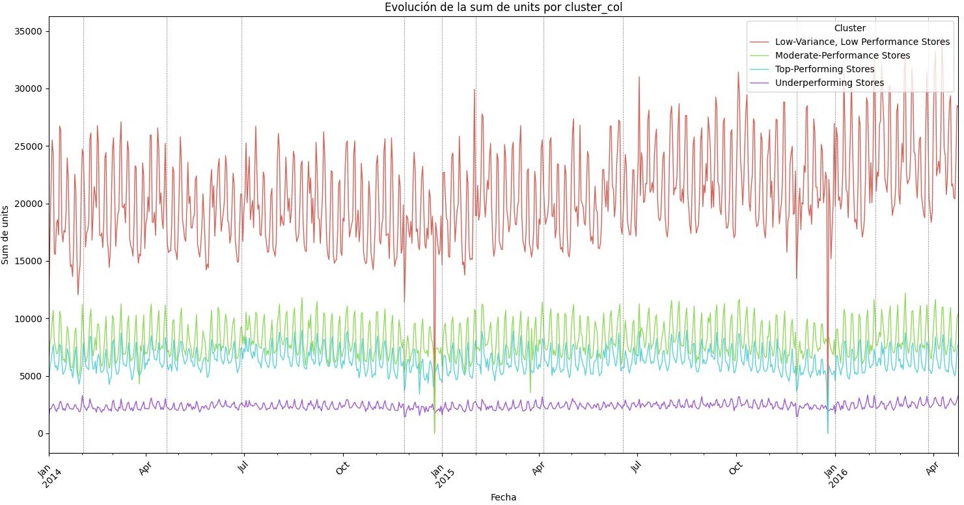

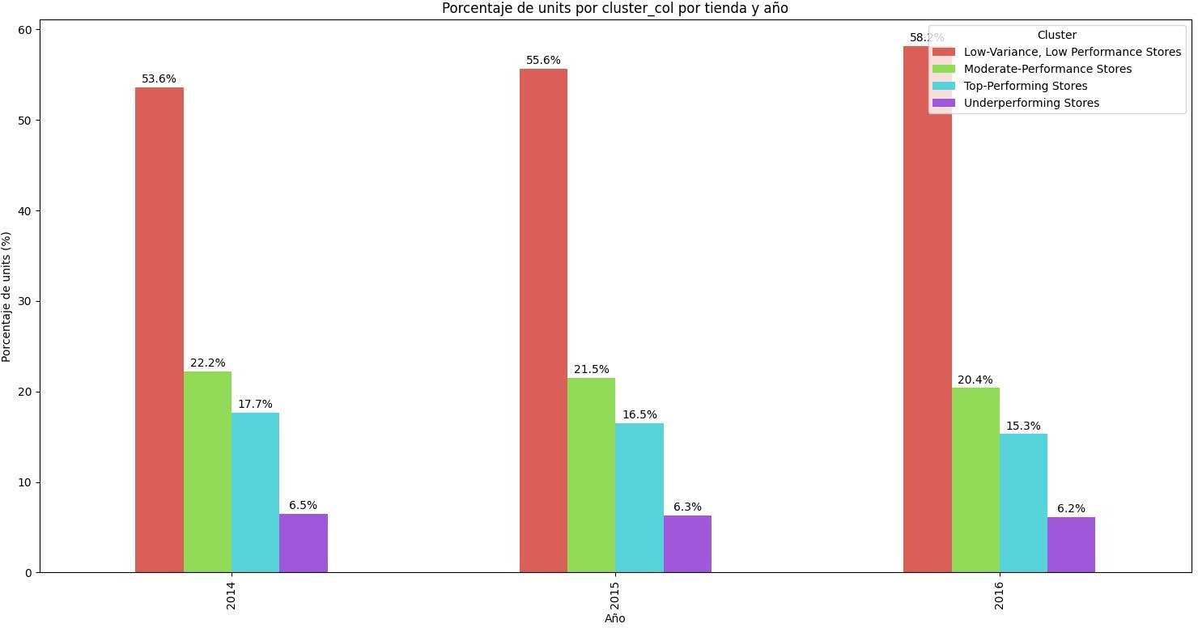

**5 MIX DE PRODUCTOS**

**file/**

raw_earn shops_products_mix.csv

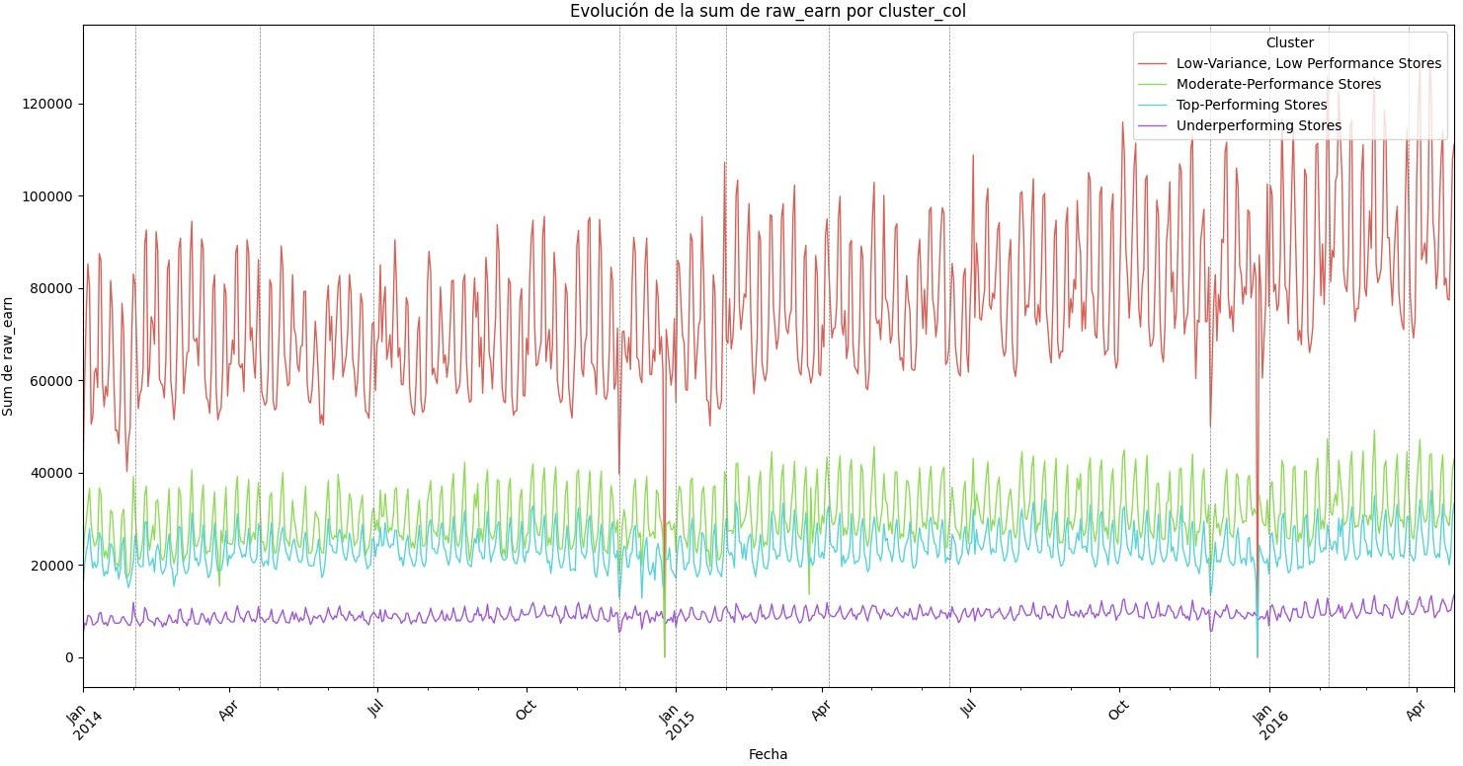

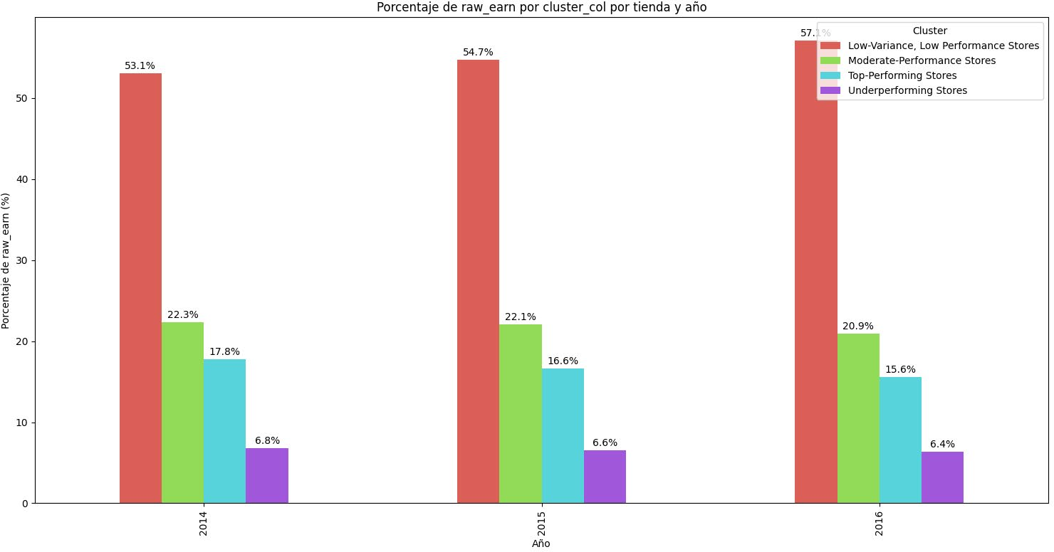

**5 MIX DE PRODUCTOS**

**file/**

shops_products_mix.csv

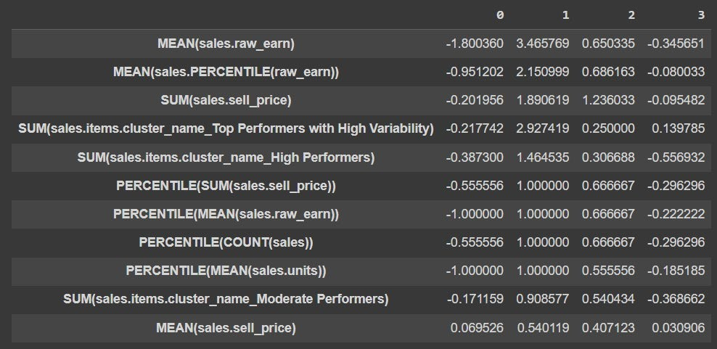

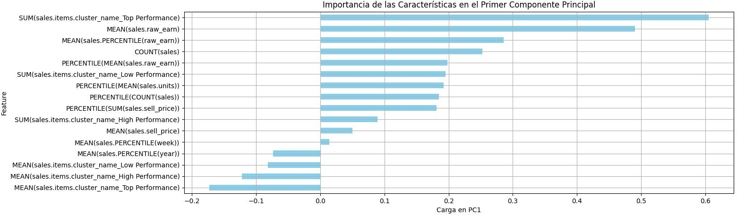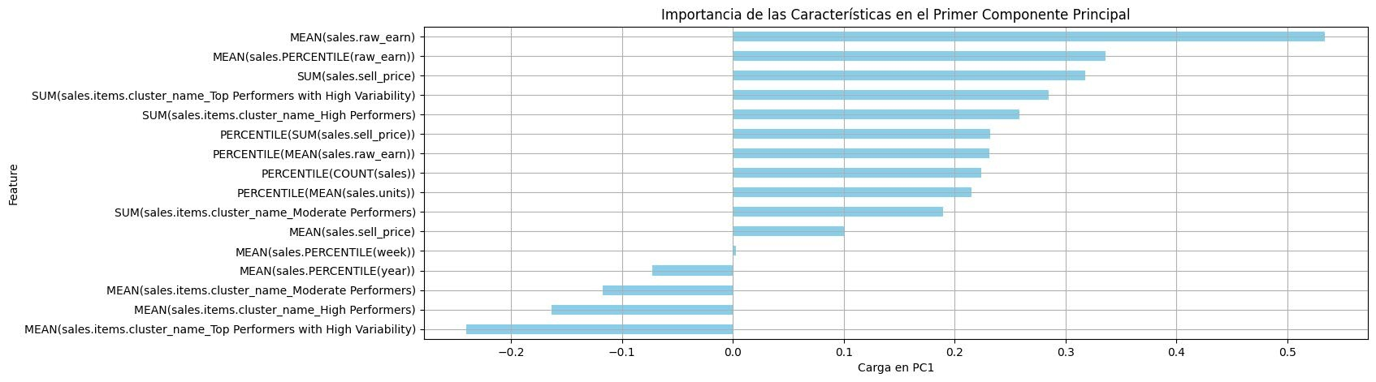

**6 INFLUENCIA EVENTOS EN VENTAS**

**file/**

shops_clusters_events_influence_sales.csv

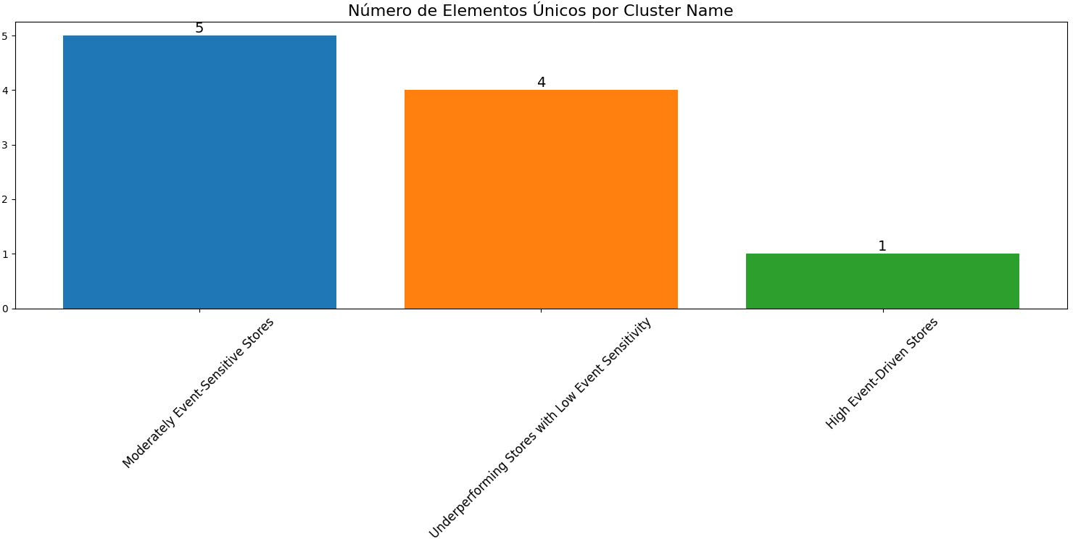

0: {

‘cluster_name’: ‘Underperforming Stores with Low Event Sensitivity’,

‘description’: ‘Tiendas con ingresos bajos que no se benefician significativamente de los eventos. Estas

tiendas presentan una baja varianza en las ventas y no muestran un impulso notable durante eventos impor- tantes como el Año Nuevo o la Pascua. Son especialmente poco sensibles a eventos no festivos como el inicio del Ramadán.’

},

1: {

‘cluster_name’: ‘Moderately Event-Sensitive Stores’,

‘description’: ‘Tiendas con ingresos moderados y una ligera influencia de eventos en las ventas. Estas tien- das tienen una respuesta decente durante el Año Nuevo y la Pascua, y muestran una estabilidad razonable en las ventas sin depender exclusivamente de eventos. Aunque no son muy sensibles, reaccionan a algunos even- tos como el inicio del Ramadán.’

},

2: {

‘cluster_name’: ‘High Event-Driven Stores’,

‘description’: ‘Tiendas con ingresos altos y una fuerte dependencia de eventos para incrementar sus ven- tas. Estas tiendas se destacan en eventos como el Año Nuevo y la Pascua, mostrando una alta varianza en las ventas y un impulso significativo durante estos momentos clave. Sin embargo, no parecen ser sensibles a even- tos como el inicio del Ramadán.’

}

**6 INFLUENCIA EVENTOS EN VENTAS**

**file/**

units shops_clusters_events_influence_sales.csv

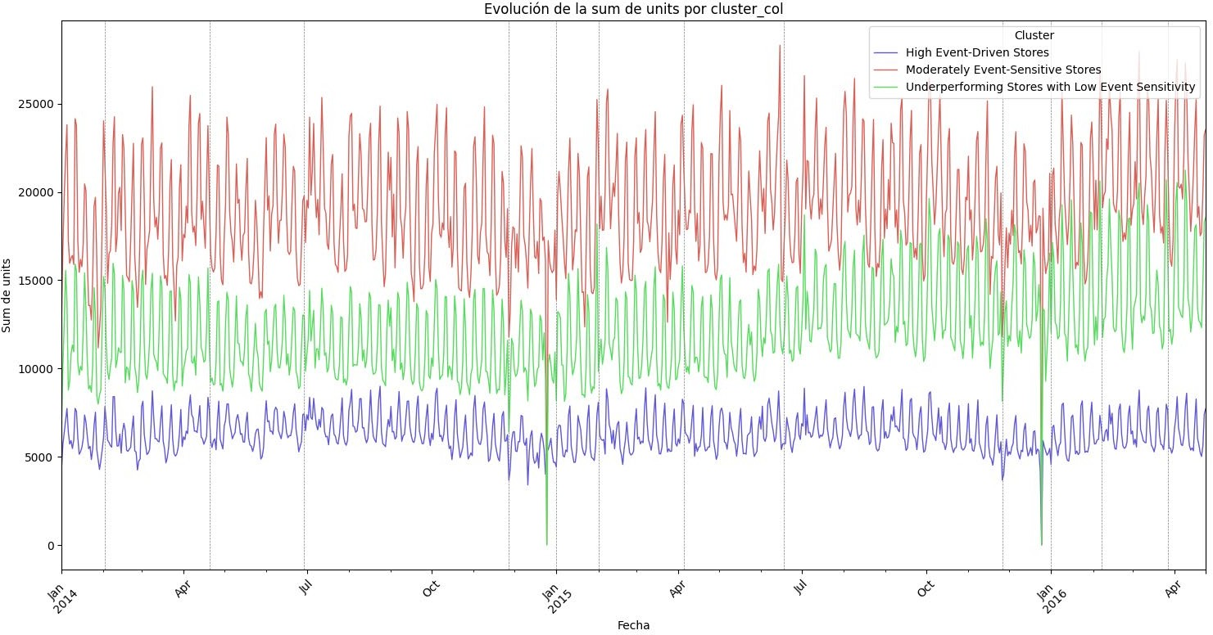

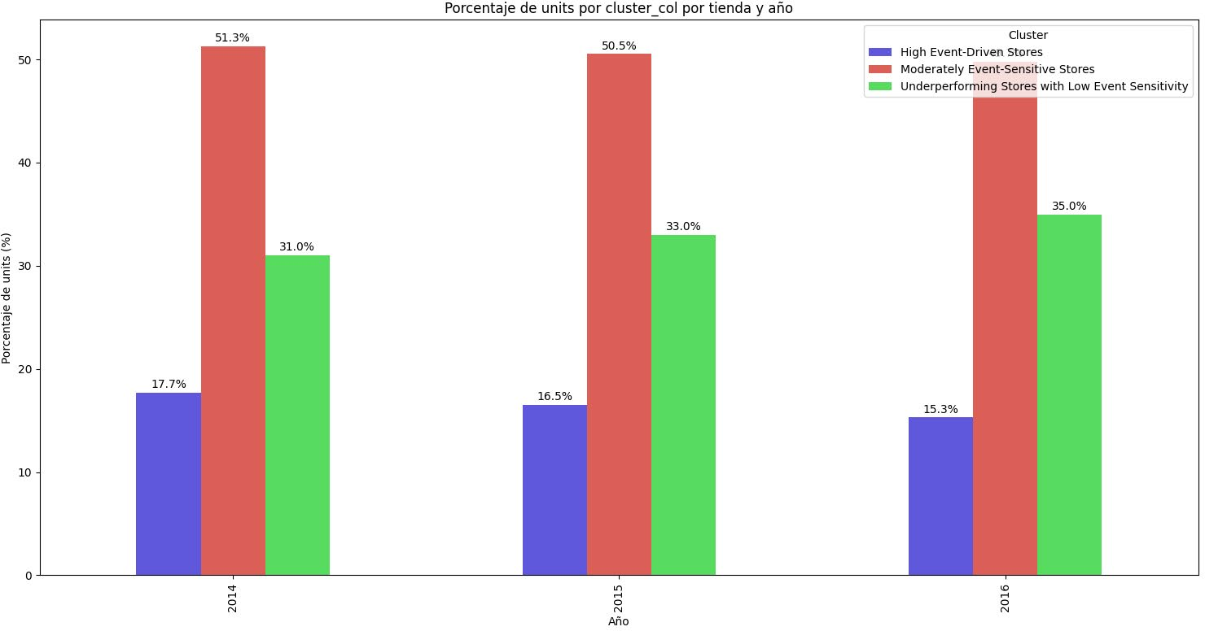

**6 INFLUENCIA EVENTOS EN VENTAS**

**file/**

raw_earn shops_clusters_events_influence_sales.csv

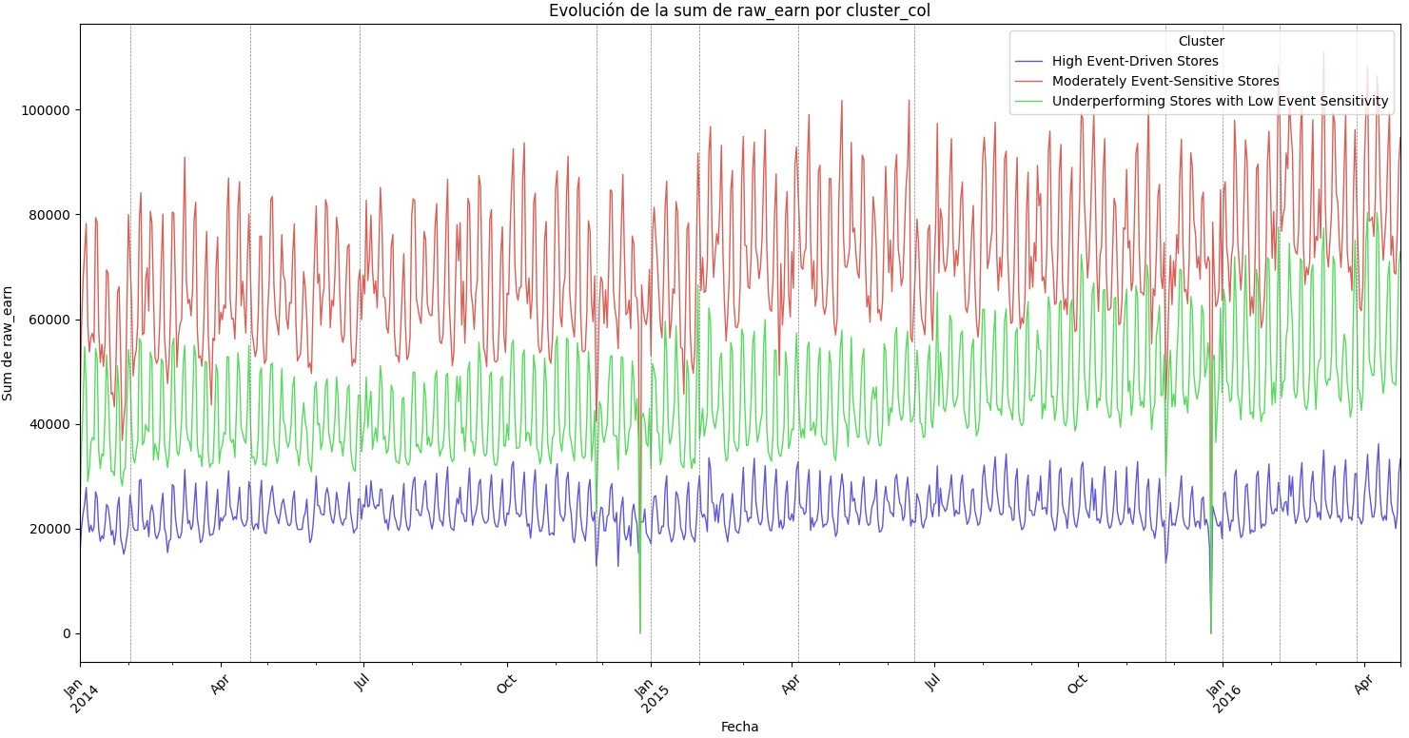

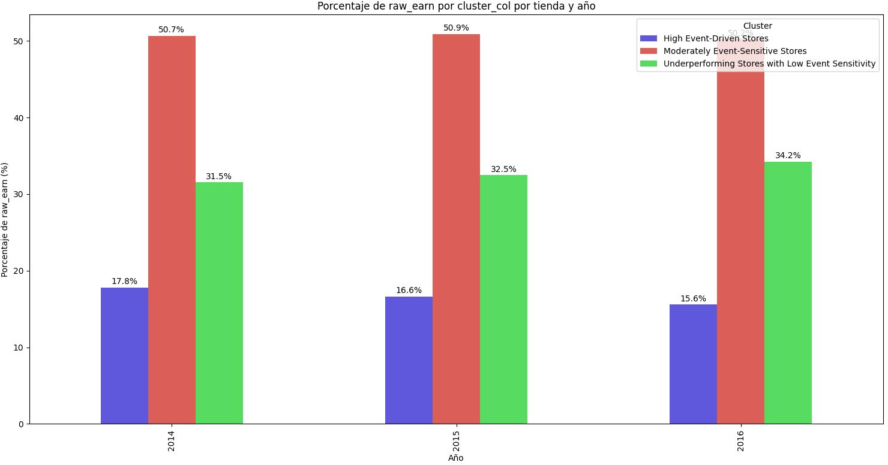

**6 INFLUENCIA EVENTOS EN VENTAS**

**file/**

shops_global_sales_performance.csv

